КРАТКИЙ ОБЗОР ВТОРИЧНОГО РЫНКА ЖИЛОЙ НЕДВИЖИМОСТИ Г. СУРГУТА ЗА ДЕКАБРЬ 2017 Г.

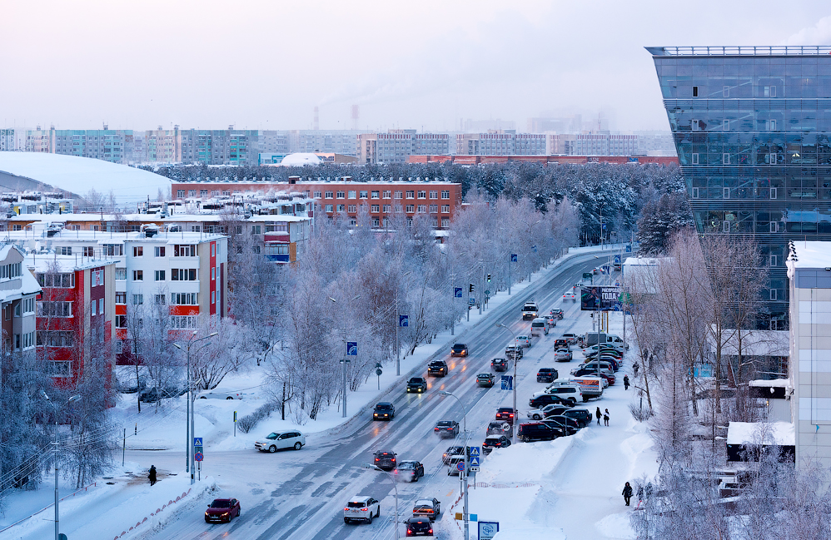

ОСНОВНЫЕ ВЫВОДЫ
- В декабре 2017 г. предложение вторичного рынка жилой недвижимости составило 3936 квартир;
- Лидирующие позиции по предложению среди районов занимает Северный жилой и Центральный районы – 31,1% и 29,2% соответственно;
- Удельная цена предложения в декабре 2017 г. на вторичном рынке жилой недвижимости города Сургута составила 71 002 руб./кв. м. Изменения цены в течение года колебалось в диапазоне +/- один процент.;
- Удельная цена однокомнатных квартир остается самой дорогой на рынке, в декабре стоимость составила 74 558 руб./кв. м., что на 1,21% выше, чем в прошлом месяце;
- Средняя площадь проданных в декабре квартир на вторичном рынке сохранилась на уровне 53,04 кв. м.

Анализ предложения на вторичном рынке г. Сургута за ноябрь 2017 г.
За декабрь 2017 предложение вторичного рынка жилой недвижимости в Сургуте снизилось на 7,2%, что связано с естественным вымыванием и составило 3936 квартир (исключая квартиры за чертой города и другие типы: пансионаты, общежития, коммунальные квартиры, а также малоэтажное строительство).
Структура предложения остается неизменной, лидерами по предложению остаются двухкомнатные квартиры и занимают 35,5% от общего объема. За ними следуют однокомнатные квартиры – 29,5%, трёхкомнатные – 24,5% и многокомнатные квартиры 10,5%.

Рис. 1.1. Структура предложения по количеству комнат

В декабре с опережением на 1,9% лидером по доли предложения является Северный жилой район. На втором месте по предложению Центральный район. Наименьшее количество объектов предложено в Северном промышленном районе, всего 0,6%.

Рис. 1.2. Структура предложения по районам

Анализ ценовой ситуации на вторичном рынке г. Сургута за декабрь 2017 г.
Удельная цена предложения в декабре 2017 г. на вторичном рынке жилой недвижимости города Сургута составила 71 002 руб./кв. м, что на 362 руб. (0,51%) выше, чем в предыдущем месяце.
По сравнению с аналогичным периодом прошлого года цена за квадратный метр выросла на 466 руб. или 0,66%. Изменения цены в течение года колебалось в диапазоне +/- один процент.

Рис. 2.1. Динамика удельной цены предложения на вторичном рынке жилой недвижимости
Удельная цена однокомнатных квартир остается самой дорогой на рынке, в декабре стоимость составила 74 558 руб./кв. м, что на 1,21% выше, чем в прошлом месяце. Стоимость двухкомнатной и трехкомнатной квартиры на единицу площади в декабре не претерпела значительных изменений (менее 1%) и составила 71 127 руб./кв. м и 71 233 руб./кв. м соответственно. Многокомнатные квартиры остаются самым дешевым жильем на единицу площади – 66 428 руб., за анализируемый период наблюдается незначительное снижение на 0,24% или 162 руб.

Рис. 2.2. Удельная цена предложения по количеству комнат
Наибольшая стоимость квадратного метра в городе наблюдается в Центральном районе и составляет 75 260 руб./кв. м, за анализируемый период наблюдается увеличение на 622 руб. или 0,83%. Наименьшая цена у квартир, расположенных в Северном промышленном районе – 55 648 руб./кв. м, что на 0,41% ниже , чем в предыдущем месяце.

Рис. 3.3. Удельная цена предложения по районам

Анализ продаж на вторичном рынке г. Сургута за декабрь 2017 г.
В декабре 2017 года продажи вторичной недвижимости в разрезе комнатности сохранили прежнюю структуру: основную часть от общего объема продаж (49,5%) занимают двухкомнатные квартиры, 33,3% - однокомнатные квартиры. На трехкомнатные и многокомнатные квартиры приходится 14,0% и 3,2% от общего объема продаж.
Средняя площадь проданных за анализируемый месяц квартир на вторичном рынке изменилась незначительно (менее 1%) и составила 53,04 кв. м.

Рис. 3.1. Структура продаж по количеству комнат

Приложение 1. Числовая пространственно-параметрическая модель вторичного рынка г. Сургута за декабрь 2017 г.

Номер столбца | Показатель
1 | Объем выборки, шт.
2 | Средняя цена, тыс. руб.
3 | СКО, тыс. руб.
4 | Погрешность, тыс. руб.
5 | Погрешность, %
6 | Минимум, тыс. руб.
7 | Максимум, тыс. руб.
8 | Медиана, тыс. руб.
9 | Средняя площадь, кв. м
10 | СКО, кв. м
11 | Погрешность, кв. м
12 | Погрешность, %
13 | Минимум, кв. м
14 | Максимум, кв. м
15 | Медиана, кв. м
16 | Удельная цена, руб./кв. м
17 | СКО, руб./кв. м
18 | Погрешность, руб./кв. м
19 | Погрешность, %
20 | Минимум, руб./кв. м
21 | Максимум, руб./кв. м

Кол-во комн. | Тип домостроения | 1 | 2 | 3 | 4 | 5 | 6 | 7 | 8 | 9 | 10 | 11 | 12 | 13 | 14 | 15 | 16 | 17 | 18 | 19 | 20 | 21
Все | Все | 3936 | 4452582 | 2109128 | 67245 | 1,51 | 1050000 | 30000000 | 4000000 | 62,71 | 26,08 | 0,83 | 1,33 | 15,10 | 360,00 | 59,50 | 71000 | 0 | 0 | 0,00 | 34899 | 211268
 | Кирпичное | 667 | 5683960 | 2914792 | 225892 | 3,97 | 1400000 | 20000000 | 4850000 | 73,64 | 32,40 | 2,51 | 3,41 | 20,00 | 256,00 | 65,00 | 77184 | 0 | 0 | 0,00 | 38095 | 211268
 | Монолитное | 380 | 5248618 | 2648663 | 272105 | 5,18 | 1600000 | 18500000 | 4600000 | 67,58 | 28,38 | 2,92 | 4,31 | 20,90 | 240,00 | 63,75 | 77660 | 0 | 0 | 0,00 | 46067 | 158163
 | Панельное | 2688 | 4012145 | 1473696 | 56860 | 1,42 | 1050000 | 17400000 | 3800000 | 58,87 | 21,59 | 0,83 | 1,42 | 15,10 | 286,00 | 56,00 | 68150 | 0 | 0 | 0,00 | 34899 | 117391
 | Блочное | 202 | 4749975 | 2790151 | 393604 | 8,29 | 1750000 | 30000000 | 4100000 | 68,56 | 37,67 | 5,31 | 7,75 | 28,30 | 360,00 | 60,20 | 69277 | 0 | 0 | 0,00 | 36765 | 110927
1-комн. | Все | 1163 | 2977563 | 783484 | 45968 | 1,54 | 1050000 | 8100000 | 2900000 | 39,94 | 8,80 | 0,52 | 1,29 | 15,10 | 76,20 | 41,70 | 74558 | 0 | 0 | 0,00 | 40000 | 126959
 | Кирпичное | 177 | 3441718 | 976945 | 147280 | 4,28 | 1400000 | 6600000 | 3230000 | 43,54 | 9,40 | 1,42 | 3,26 | 20,00 | 76,20 | 42,00 | 79054 | 0 | 0 | 0,00 | 49281 | 110000
 | Монолитное | 136 | 3469404 | 1038728 | 178799 | 5,15 | 1600000 | 8100000 | 3350000 | 43,86 | 8,74 | 1,51 | 3,43 | 20,90 | 76,00 | 44,00 | 79094 | 0 | 0 | 0,00 | 56277 | 126959
 | Панельное | 801 | 2772488 | 564780 | 39936 | 1,44 | 1050000 | 5500000 | 2800000 | 38,30 | 8,21 | 0,58 | 1,51 | 15,10 | 75,10 | 40,00 | 72391 | 0 | 0 | 0,00 | 40000 | 104348
 | Блочное | 49 | 3288163 | 854226 | 246594 | 7,50 | 1750000 | 6700000 | 3200000 | 42,80 | 8,18 | 2,36 | 5,52 | 28,30 | 60,40 | 43,70 | 76834 | 0 | 0 | 0,00 | 47554 | 110927
2-комн. | Все | 1398 | 4118609 | 1161024 | 62126 | 1,51 | 1550000 | 15000000 | 3950000 | 57,82 | 11,06 | 0,59 | 1,02 | 32,00 | 114,00 | 56,00 | 71233 | 0 | 0 | 0,00 | 38750 | 211268
 | Кирпичное | 201 | 5188881 | 1788928 | 252993 | 4,88 | 2250000 | 15000000 | 4800000 | 65,81 | 13,35 | 1,89 | 2,87 | 37,00 | 111,90 | 63,00 | 78845 | 0 | 0 | 0,00 | 52298 | 211268
 | Монолитное | 135 | 4946800 | 1178726 | 203653 | 4,12 | 2650000 | 9800000 | 4690000 | 65,56 | 10,02 | 1,73 | 2,64 | 38,00 | 88,00 | 65,00 | 75459 | 0 | 0 | 0,00 | 50847 | 142029
 | Панельное | 989 | 3783369 | 720451 | 45841 | 1,21 | 1550000 | 7800000 | 3800000 | 55,07 | 8,74 | 0,56 | 1,01 | 32,00 | 90,60 | 54,30 | 68697 | 0 | 0 | 0,00 | 38750 | 111429
 | Блочное | 73 | 4181918 | 1234864 | 291060 | 6,96 | 2200000 | 8500000 | 3950000 | 58,71 | 15,74 | 3,71 | 6,32 | 36,70 | 114,00 | 55,18 | 71231 | 0 | 0 | 0,00 | 50000 | 107728
3-комн. | Все | 963 | 5701101 | 2141992 | 138121 | 2,42 | 2160000 | 18000000 | 5000000 | 80,15 | 19,10 | 1,23 | 1,54 | 51,80 | 189,00 | 72,60 | 71127 | 0 | 0 | 0,00 | 34899 | 177866
 | Кирпичное | 212 | 6997415 | 2843184 | 391466 | 5,59 | 3120000 | 18000000 | 6500000 | 89,08 | 23,72 | 3,27 | 3,67 | 52,10 | 189,00 | 86,50 | 78553 | 0 | 0 | 0,00 | 45455 | 177866
 | Монолитное | 88 | 7154295 | 2632991 | 564573 | 7,89 | 3500000 | 15000000 | 6450000 | 92,26 | 20,72 | 4,44 | 4,82 | 62,70 | 158,73 | 85,65 | 77547 | 0 | 0 | 0,00 | 47426 | 141509
 | Панельное | 606 | 5067038 | 1351858 | 109922 | 2,17 | 2160000 | 12000000 | 4900000 | 75,23 | 14,66 | 1,19 | 1,58 | 52,00 | 149,60 | 72,00 | 67355 | 0 | 0 | 0,00 | 34899 | 117391
 | Блочное | 57 | 5377281 | 1925544 | 514623 | 9,57 | 2500000 | 11900000 | 4900000 | 80,63 | 19,12 | 5,11 | 6,34 | 51,80 | 142,00 | 72,90 | 66692 | 0 | 0 | 0,00 | 36765 | 99167
Много-комн. | Все | 413 | 6825511 | 3110392 | 306476 | 4,49 | 3100000 | 30000000 | 5800000 | 102,75 | 33,91 | 3,34 | 3,25 | 59,60 | 360,00 | 89,10 | 66428 | 0 | 0 | 0,00 | 38095 | 158163
 | Кирпичное | 77 | 8514286 | 4011384 | 920275 | 10,81 | 3100000 | 20000000 | 8300000 | 120,79 | 42,11 | 9,66 | 8,00 | 60,00 | 256,00 | 110,00 | 70491 | 0 | 0 | 0,00 | 38095 | 117647
 | Панельное | 292 | 5998308 | 1712068 | 200726 | 3,35 | 3350000 | 17400000 | 5500000 | 94,23 | 19,68 | 2,31 | 2,45 | 59,60 | 286,00 | 88,20 | 63654 | 0 | 0 | 0,00 | 42574 | 100000

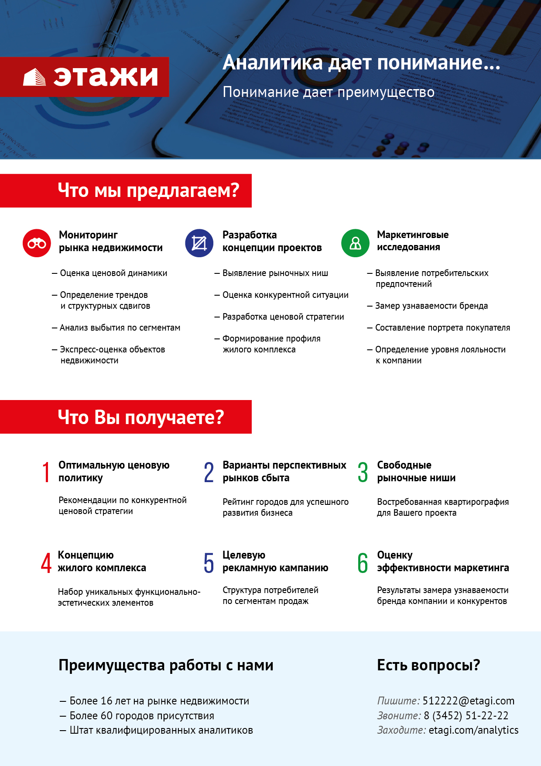

Отчет выполнен в соответствии с методическими рекомендациями по анализу рынка недвижимости Г.М. Стерника, принятыми Российской Гильдией Риэлторов ²Источник фото: http://1maps.ru/karta-surguta-podrobno-s-ulicami-domami-i-rajonami/
Числовая дискретная пространственно-параметрическая модель выполнена в соответствии с методическими рекомендациями по анализу рынка недвижимости Г.М. Стерника, принятыми Российской Гильдией Риэлторов

